l0 - Prassi e trascendentali dinamici (TD)

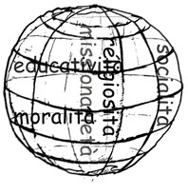
(Rileggi il riassunto della prima parte)La sproporzione «trascendentale e categoriale» si riferisce alla qualifica dei Trascendentali Dinamici (religiosità, educatività, moralità, socialità, missionarietà), in quanto può assumere un doppio significato: quello precisamente di Trascendentali Dinamici, e quello di semplici valori etici, o più esattamente di categorie etiche, o etico-religiose, o etico-psicologiche, per non franare addirittura nella rispettiva fenomenologia sociologica.
(segue)

Ora la sproporzione fra i due significati è fin troppo evidente, ed è tutta a favore della prassi anziché della persona umana e del suo agire personale. I Trascendentali Dinamici debbono coinvolgere la persona umana (e la coinvolgono effettivamente), ma appartengono alla prassi. E appunto perché appartengono alla prassi hanno l'estensione e la forza della prassi. Le rispettive categorie invece, proprio perché sono semplicemente « categorie» e competono alla persona umana, portano con sè la loro limitatezza categoriale e la debolezza della persona umana stessa, che è la debolezza della «materia», troppo spesso senza la garanzia della forma.
Quanto alla sproporzione «logico-normativa e dialettico-operativa», essa consiste nel fatto che l'azione della persona umana come soggetto agente, a livello di autentica azione umana, deve affidarsi all'applicazione logica di principi astratti e all'applicazione morale di norme etiche non meno astratte di quelli. È l'imprigionamento della persona umana e del suo agire in un sistema statico analitico ed astratto, che dà l'impressione di un vecchio edificio cadente, a confronto della dialettica operativa, dinamica, sintetica e concreta, della prassi animata e dominata dai suoi TD.
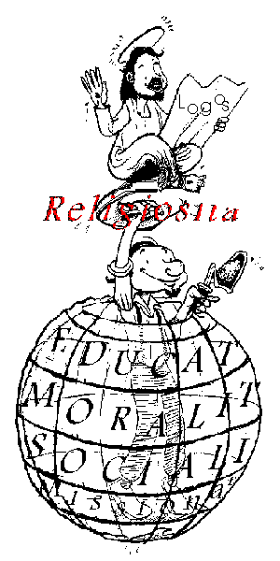
Con tutto ciò, non si pensi che rifiutiamo il sistema operativo «logico-normativo», che del resto fa parte della stessa natura umana. Affatto!... Diciamo piuttosto che bisogna «ricuperarlo» ridandogli tutta la sua validità ed efficacia. Ma a tale scopo bisogna inserirlo nel sistema « dialettico-operativo» ponendolo a servizio di esso. Bisogna inserirlo nella prassi organico-dinamica coinvolgendolo nei suoi Trascendentali Dinamici dinamici e nella sua dialettica dinontorganica.
È non solo un adeguarsi all'attuale realtà storica diventata dinamica, ma un riadeguarsi al Vangelo, che rappresenta senza dubbio la migliore combinazione fra il sistema «logico-normativo» e il sistema «dialettico-operativo», nel preciso senso di una prassi superorganico-dinamica religiosa cristiana animata dai rispettivi Trascendentali Dinamici e governata da una dialettica dinontorganica che interessa direttamente il cristiano come persona-cellula del Corpo Mistico. È ovvio che, se venisse così riattivato il sistema «dialettico-operativo» di questo, automaticamente tornerebbe a calibrarsi e a diventare vitalmente operante anche il nostro sistema «etico-normativo».

(Riassunto)La prassi come faccia attivistica del Superorganismo Dinamico ha valore essenziale e formale dovrà anch'essa tradursi in termini attivistici. Dovrà adeguarsi alla prassi traducendosi nei suoi cinque trascendentali dinamici (TD), che hanno appunto valore di forma, mobilitata però attivisticamente nella prassi.Possono chiamarsi la forma dinamica e attivistica della prassi sono l'Assoluto come forma, tradotto però in termini attivistici. Supponiamo già acquisita la teoria dei TD.
Per prima cosa diamoci conto del fatto che i Trascendentali Dinamici sono sempre presenti e operanti in tutte le prassi, religiose ed antireligiose. I Trascendentali Dinamici saranno pure presenti e operanti nella prassi del Corpo Mistico. Nella prassi del Superorganismo Dinamico profano la partita resta nelle mani dell'uomo:da una parte una prassi ideologica anticristiana pienamente mobilitata in funzione dei rispettivi Trascendentali Dinamici e della rispettiva prassi; dall'altra la mancanza totale di una prassi ideologica cristiana la prassi ideologica dinontorganica dovrebbe impegnare i cristiani perché vera, «in funzione dei suoi Trascendentali Dinamici e della sua dialettica dinontorganica», completiamo il suo universo di natura ontologico-dinamica e dunque a valore ideologico, ossia a valore ontico, e non semplicemente etico.
La prassi è la mobilitazione trascendentale e dialettica dell'intera realtà storica colta nella sua profonda natura ontologico-dinamica, e del suo rispettivo Assoluto come forma. Ontologicamente, la prassi viene a identificarsi con lo stesso Superorganismo Dinamico, di fronte al quale, sul terreno concreto della realtà storica e della prassi stessa, la persona umana, conta pressoché nulla.
L'Assoluto come forma s'inscrive nella prassi traducendosi nei suoi TD, serviti a loro volta da una ferrea dialettica che li pone in grado di «dominare il mondo», non già (o non necessariamente) nel senso deteriore del potere (questo se mai rappresenta la prevaricazione dei tiranni): ma nel senso della forma che domina la materia, attuandola e mobilitandola nel contesto della prassi che costruisce il Superorganismo Dinamico.

Comunicare è facile!!!! Clicca sull'azzurro!
Vuoi segnalare un nuovo indirizzo tuo o di qualche interessato? studidinontorgnici@tiscali.it
Desideri essere lasciato in pace? Roberto.Roggero@poste.it
Hai suggerimenti da dare? Oppure hai bisogno di chiarimenti, informazioni, arretrati, libri,... ? veronarc@tin.it

E' stata sviluppata in Metafisica della realtà storica.

